"Año de la recuperación y consolidación de la economía peruana"

UNIVERSIDAD TECNOLÓGICA DEL PERÚ

ESTADISTICA INFERENCIAL

AVANCE DEL PROYECTO FINAL 1

INTEGRANTES:

Cardenas Alvarado Carlos Antonio U18205649

Aquires Tisnado Fiorela Mayly U22245242

DOCENTE:

Reyes Catiri Henry Gustavo

Lima, Perú
Agosto - 2025

Índice

Índice 2
Introducción 3
Planteamiento de hipótesis 4
Metodología 5
Análisis de datos 6

Introducción

La provincia de Pataz, ubicada en la región La Libertad, constituye una de las zonas más extensas, diversas y de geografía más accidentada del norte del Perú. Su población, mayormente asentada en áreas rurales y comunidades altoandinas, depende de la agricultura y la minería como principales actividades económicas. Sin embargo, esta realidad contrasta con el acceso limitado a servicios de salud de calidad, ya que históricamente la provincia ha carecido de infraestructura hospitalaria adecuada, obligando a los pobladores a trasladarse a Tayabamba o incluso a Trujillo para recibir atención médica especializada. Estas condiciones no solo incrementan los costos y tiempos de traslado, sino que además ponen en riesgo la vida de los pacientes en casos de emergencia.

Ante este panorama, el Gobierno Regional de La Libertad ha impulsado el proyecto del Hospital de Pataz, con el objetivo de brindar atención médica integral y cerrar la brecha en el acceso a servicios de salud. El hospital se proyecta como un centro de referencia en la zona andina, con áreas destinadas a consultorios externos, hospitalización, emergencias, diagnóstico por imágenes, laboratorio clínico, farmacia y sala de operaciones. Asimismo, se plantea que en etapas posteriores pueda ofrecer especialidades médicas básicas que respondan a las principales necesidades de la población local.

Un elemento estratégico que acompaña el desarrollo del hospital es la implementación de una base de datos de los servicios brindados, la cual permitirá registrar, sistematizar y analizar de manera continua la atención ofrecida a los pacientes. Esta herramienta será fundamental no solo para llevar un control interno eficiente, sino también para evaluar indicadores de desempeño, detectar patrones de enfermedades prevalentes en la zona y garantizar una mejor toma de decisiones en la gestión hospitalaria. De esta forma, el hospital no solo ofrecerá infraestructura y personal especializado, sino que también contará con un soporte tecnológico que fortalecerá la calidad y la transparencia de la atención médica.

La relevancia de este proyecto trasciende el ámbito hospitalario: al contar con un centro médico moderno y con un sistema de información ordenado, se espera mejorar los diagnósticos oportunos, reducir la mortalidad por falta de atención inmediata, fortalecer los programas de salud preventiva y disminuir la necesidad de trasladarse a otras provincias. Además, el acceso garantizado a servicios de salud representa un impulso para el desarrollo social y económico de Pataz, pues la salud es un pilar fundamental para la productividad y el bienestar de las comunidades.
En este sentido, el Hospital de Pataz no constituye únicamente una obra de infraestructura, sino un proyecto de transformación social que busca garantizar el derecho a la salud, promover la equidad en el acceso a servicios médicos y contribuir de manera significativa a cerrar las brechas del sistema de salud regional en La Libertad. La reciente confirmación de su viabilidad técnica y la inclusión de herramientas como la base de datos de servicios marcan un paso decisivo hacia su implementación, ofreciendo a la población de Pataz la esperanza de contar, por primera vez, con un hospital a la altura de sus necesidades.

Planteamiento de hipótesis

La hipótesis que guía este estudio sostiene que la implementación de una base de datos organizada y sistemática de los servicios médicos brindados en el Hospital de Pataz impacta de manera positiva en la eficiencia de la atención y en la satisfacción percibida por los pacientes. La variable independiente se define como el uso de registros estructurados que permiten clasificar, analizar y dar seguimiento a las prestaciones de salud, mientras que la variable dependiente corresponde a la calidad percibida en los servicios, medida a través de indicadores como la oportunidad de la atención, la accesibilidad y el nivel de satisfacción de los usuarios.

La justificación de esta hipótesis parte de la necesidad de fortalecer la gestión hospitalaria en una provincia como Pataz, donde históricamente la población ha enfrentado barreras geográficas, económicas y organizativas para acceder a servicios médicos de calidad. Al implementar un sistema de datos confiable, el hospital no solo dispondrá de información detallada sobre las consultas, hospitalizaciones, emergencias y procedimientos realizados, sino que también contará con herramientas para detectar patrones de demanda, reducir tiempos de espera y planificar mejor los recursos humanos y materiales.

El análisis estadístico de esta base de datos, mediante técnicas como estadística descriptiva, distribuciones muéstrales e intervalos de confianza, permitirá verificar de manera objetiva si existe una relación significativa entre la organización de la información y la percepción de los usuarios. De este modo, la hipótesis se relaciona directamente con el propósito del estudio, ya que busca demostrar que una gestión basada en datos no solo optimiza la eficiencia interna, sino que además eleva la confianza de la población en la institución, garantizando un impacto positivo en la calidad de vida de las comunidades beneficiarias.

Metodología

El enfoque de esta investigación es cuantitativo, ya que se busca analizar información objetiva proveniente de los registros de los servicios médicos brindados en el Hospital de Pataz, con el fin de identificar patrones, tendencias y relaciones que permitan evaluar la eficiencia en la atención y el nivel de satisfacción de los usuarios. Para ello, se construirá una base de datos a partir de la recopilación de información sobre consultas, emergencias, hospitalizaciones y otros servicios, lo que servirá como insumo para el análisis estadístico.

Las técnicas seleccionadas se fundamentan en la necesidad de ofrecer resultados claros y confiables. En primer lugar, se aplicará estadística descriptiva, utilizando medidas de tendencia central (media, mediana y moda) y de dispersión (varianza y desviación estándar) para resumir y caracterizar los datos obtenidos. Esta técnica permitirá identificar el comportamiento general de la población usuaria, así como variaciones significativas en el uso de los servicios.

Asimismo, se calcularán intervalos de confianza para la media, con el propósito de estimar con un margen de error controlado los parámetros poblacionales a partir de la muestra analizada. Esto resulta fundamental para evaluar con mayor precisión la satisfacción de los pacientes y la calidad percibida en la atención. De manera complementaria, se revisarán las distribuciones muéstrales, lo que permitirá garantizar que los resultados derivados de la muestra sean representativos y válidos para hacer inferencias sobre toda la población atendida en el hospital.

La elección de estas herramientas se justifica en la necesidad de contar con un análisis objetivo que no se limite a observaciones aisladas, sino que brinde un panorama general y confiable para la toma de decisiones. A través de este enfoque, se busca que la gestión del hospital pueda implementar mejoras basadas en evidencia estadística, lo que permitirá optimizar la asignación de recursos, reducir tiempos de espera y aumentar la satisfacción de los usuarios.

Análisis de datos
Resultado de su análisis estadístico
Este informe profundiza en los datos que recolectamos en septiembre de 2020 sobre las atenciones de salud en la región de La Libertad, específicamente en las provincias de Pataz y Sánchez Carrión. Queremos entender mejor cómo estamos cuidando la salud de nuestra gente, y este análisis nos ayudará a lograrlo.

- Estos datos son de septiembre de 2020, pero nos dan una buena idea de cómo estamos trabajando.
- El SIS es vital para que todos tengan acceso a la salud.
- La salud mental es una prioridad que no podemos ignorar.

Media de provincia
Este análisis se enfoca en calcular la media de atenciones médicas en las provincias de Pataz y Sánchez Carrión, en la región de La Libertad, durante septiembre de 2020. El objetivo es obtener una visión general del promedio de atenciones proporcionadas en cada provincia, utilizando datos de diversas fuentes y servicios de salud. Este indicador puede ser útil para comparar el nivel de atención entre provincias y para identificar áreas que podrían requerir mayor atención o recursos.

- Pataz $→$78
- Sánchez Carrión $→$ 62

Cálculo de media de provincia

$$\overline{x}=\frac{78+62}{2}$$
$$\overline{x}=70$$

Desviación estándar de provincia
Este análisis se enfoca en las atenciones médicas proporcionadas en las provincias de Pataz y Sánchez Carrión, en la región de La Libertad, durante el mes de septiembre de 2020. El objetivo es comprender las diferencias y similitudes en la prestación de servicios de salud entre estas dos provincias.
Cálculo de la desviación estándar de provincia
$$Pataz ={\left(78-70\right)}^{2}$$
$$Pataz =64$$
$$Sanchez Carrion= {\left(62-70\right)}^{2}$$
$$Sanchez Carrion= 64$$
$$Suma→ 64+64=128$$

$σ→$ $\frac{128}{2-1}=128$
$σ$ $→\sqrt{1}28=11.31$

Porcentajes de provincia
El uso de porcentajes en el análisis estadístico permite expresar la proporción que representa cada categoría respecto al total de datos, lo cual facilita la comprensión de la información y su comparación. A través de este recurso, es posible observar de manera clara cómo se distribuyen las frecuencias entre los distintos grupos analizados, identificando cuál tiene mayor participación y cuál menor. En el contexto de los servicios de salud, calcular los porcentajes es fundamental para evidenciar la concentración de atenciones en determinadas localidades y, a partir de ello, tomar decisiones que optimicen la asignación de recursos y la planificación de la gestión hospitalaria.

Cálculo del porcentaje de provincia

$$Pataz→\frac{78}{140}⋅100=55.7\%$$
$$Sanchez carrion→ \frac{62}{140}⋅100=44.3\%$$

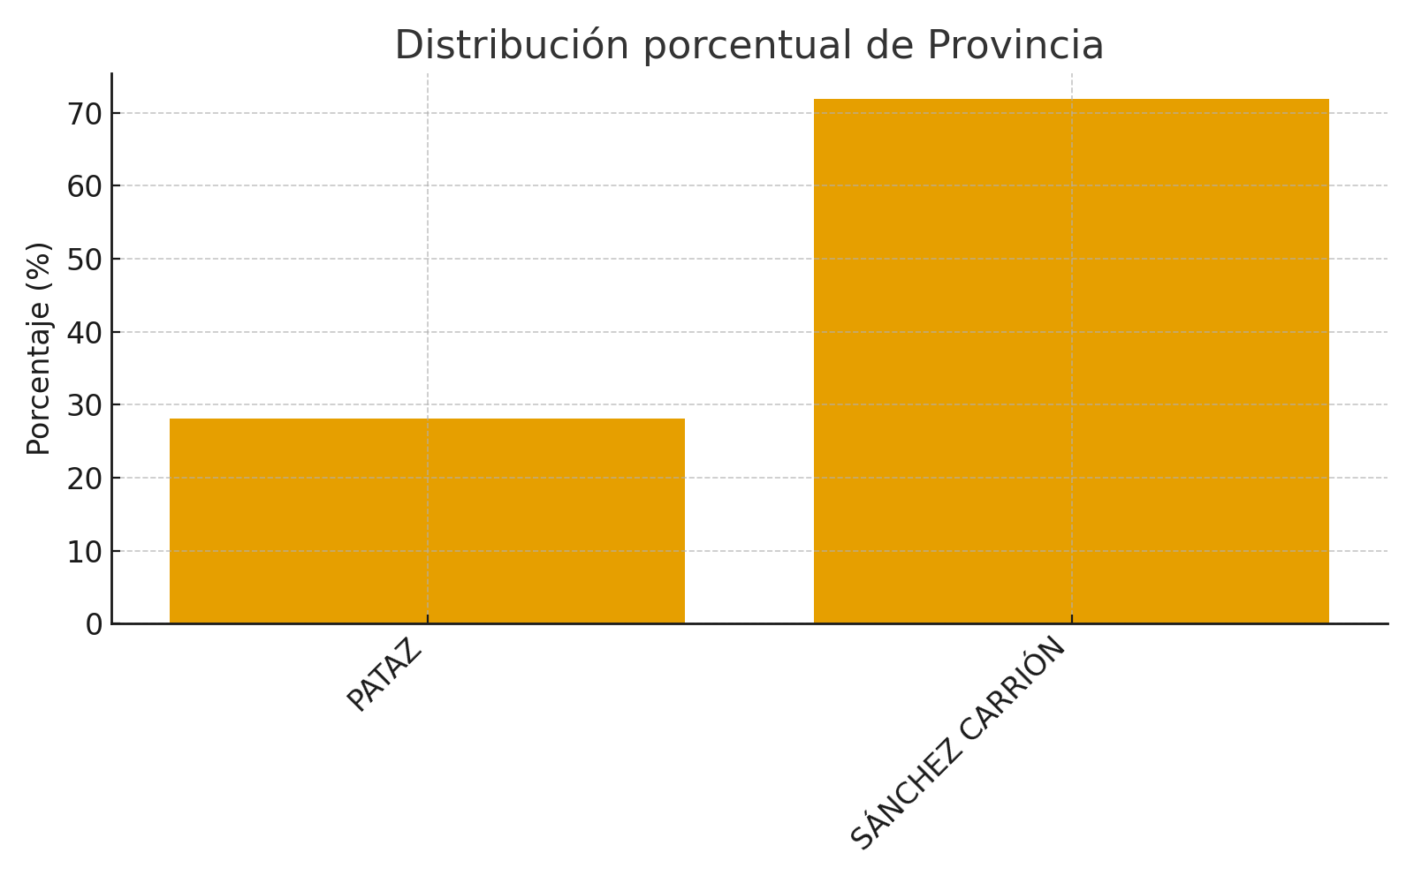
Gráfico de los porcentajes de provincia
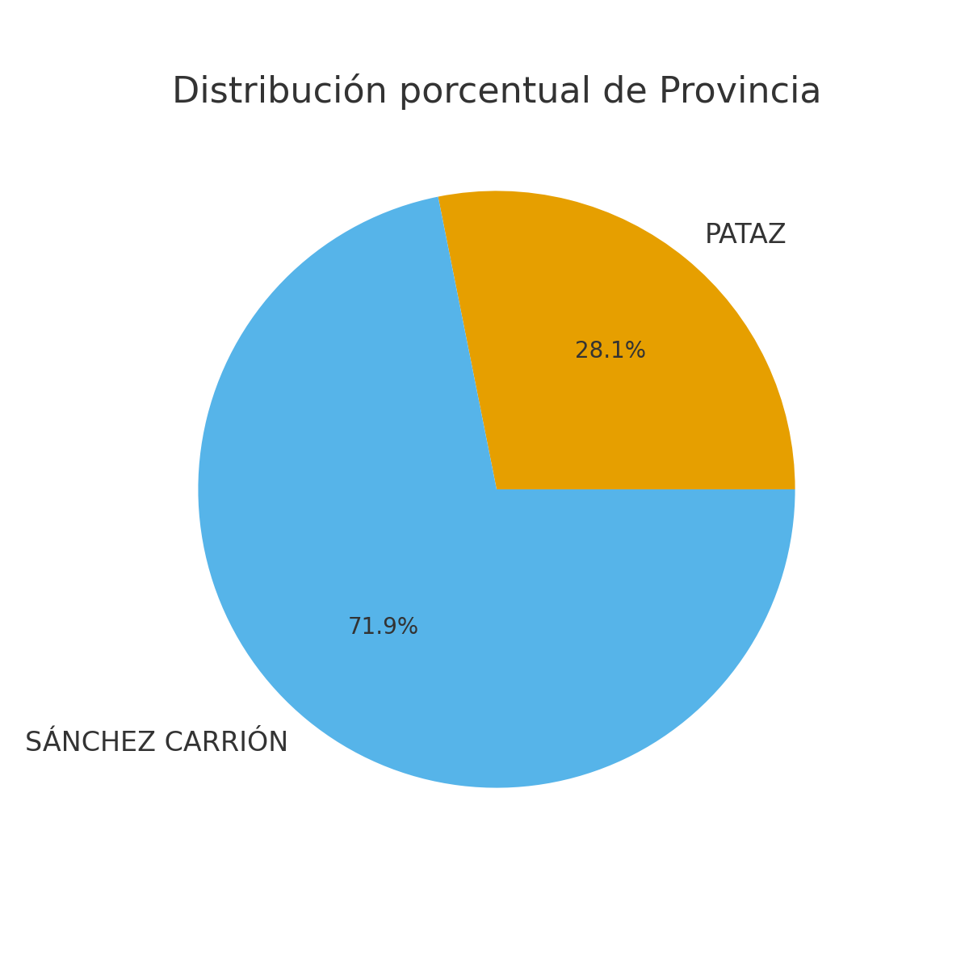
Media de los distritos
Este análisis se enfoca en el cálculo de la media de atenciones médicas en los distritos de Parcoy, Pataz, Piás, Santiago de Challas, Taurija, Urpay y Huamachuco, ubicados en las provincias de Pataz y Sánchez Carrión en la región de La Libertad, durante septiembre de 2020. El objetivo es obtener un promedio de las atenciones proporcionadas en cada distrito, lo que permitirá comparar el nivel de atención entre ellos e identificar áreas que podrían requerir mayor atención o recursos.
- Parcoy $→$19
- Pataz $→$17
- Pias $→$9
- Santiago de Challas $→$11
- Taurija $→$6
- Urpay $→$16
- Huamachuco $→$62

Cálculo de media de los distritos

$$\overline{x} =\frac{19+17+9+11+6+16+62}{7}$$
$$\overline{x} =20$$

Desviación estándar de los distritos
Este análisis se enfoca en el cálculo de la desviación estándar de las atenciones médicas en los distritos de Parcoy, Pataz, Piás, Santiago de Challas, Taurija, Urpay, Huamachuco ubicados en las provincias de Pataz y Sánchez Carrión en la región de La Libertad, durante septiembre de 2020. El objetivo es medir la dispersión de las atenciones en cada distrito con respecto a su media, lo que permitirá identificar la variabilidad en la prestación de servicios de salud a nivel local.

Cálculo de la desviación estándar de los distritos

- Poblacional
$$σ=\sqrt{\frac{{\left(19-20\right)}^{2}+{\left(17-20\right)}^{2}+{\left(9-20\right)}^{2}+{\left(11-20\right)}^{2}+{\left(6-20\right)}^{2}+{\left(16-20\right)}^{2}+{\left(62-20\right)}^{2}}{7}}$$
$$σ=\sqrt{3}12.57$$
$$σ=17.68$$

- Muestral
$$σ=\sqrt{\frac{{\left(19-20\right)}^{2}+{\left(17-20\right)}^{2}+{\left(9-20\right)}^{2}+{\left(11-20\right)}^{2}+{\left(6-20\right)}^{2}+{\left(16-20\right)}^{2}+{\left(62-20\right)}^{2}}{7-1}}$$
$$σ=\sqrt{3}64.67$$
$$σ=19.10$$

Porcentajes de los distritos
Este análisis se enfoca en determinar el porcentaje de atenciones médicas proporcionadas en cada uno de los distritos de Parcoy, Pataz, Piás, Santiago de Challas, Taurija, Urpay, Huamachuco, ubicados en las provincias de Pataz y Sánchez Carrión en la región de La Libertad, durante septiembre de 2020. El objetivo es visualizar la proporción de atenciones que se brindan en cada distrito en relación con el total de atenciones en todos los distritos analizados.

Cálculo de los porcentajes de los distritos
$$Parcoy→ \frac{19}{140}⋅100=13.57\%$$
$$Pataz→ \frac{17}{140}⋅100=12.14\%$$
$$Pias→ \frac{9}{140}⋅100=6.43\%$$
$$Santiago de Challas→ \frac{11}{140}⋅100=7.86\%$$
$$Taurija→ \frac{6}{140}⋅100=4.29\%$$
$$Urpay→ \frac{16}{140}⋅100=11.43\%$$
$$Huamachuco→ \frac{62}{140}⋅100=44.29\%$$

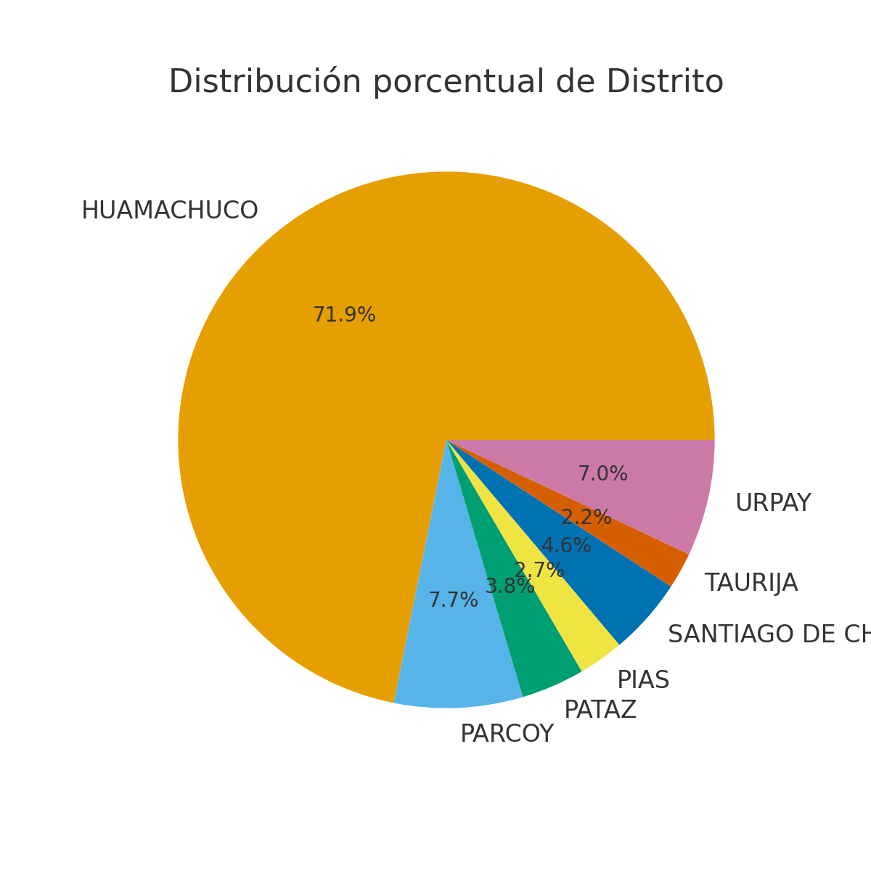
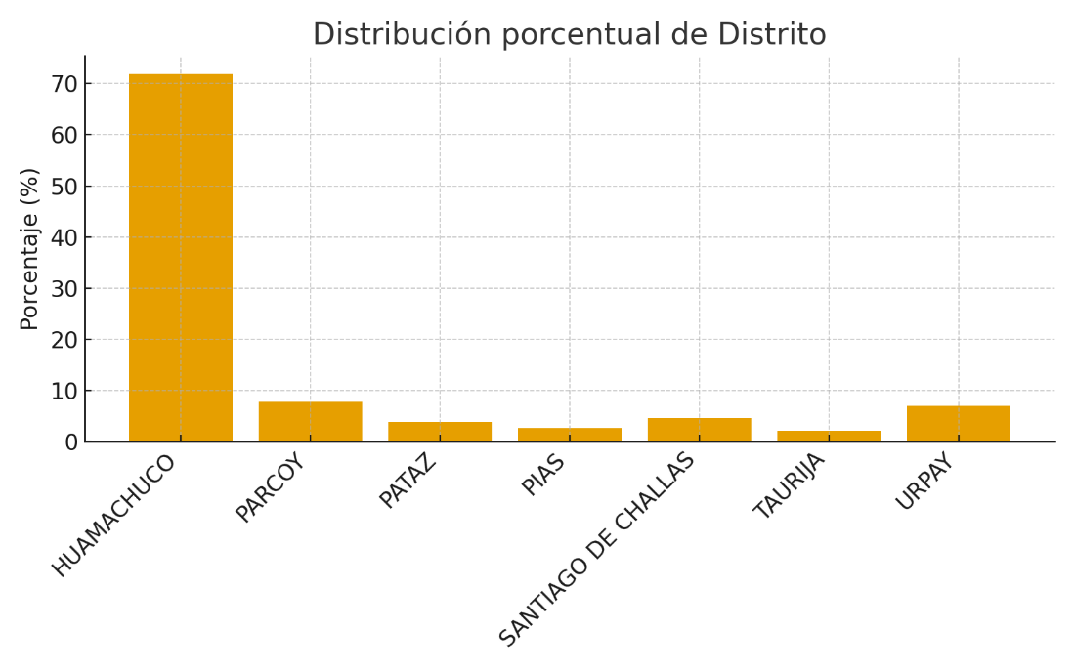
Gráfico de los porcentajes de los distritos
Media de unidad ejecutora
Este análisis se enfoca en el cálculo de la media de atenciones médicas por unidad ejecutora en la región de La Libertad durante septiembre de 2020. El objetivo es obtener un promedio de las atenciones proporcionadas por cada unidad ejecutora, lo que permitirá comparar su desempeño e identificar áreas que podrían requerir mayor atención o recursos.

- Región la libertad-salud $→$78
- Región la libertad-salud Sánchez Carrión $→$62

Cálculo de la media de unidad ejecutora

$$\overline{x}=\frac{78+62}{2}$$
$$\overline{x}=70$$

Desviación estándar de unidad ejecutora
Este análisis se enfoca en el cálculo de la desviación estándar de las atenciones médicas por unidad ejecutora en la región de La Libertad durante septiembre de 2020. El objetivo es medir la dispersión de las atenciones en cada unidad ejecutora con respecto a su media, lo que permitirá identificar la variabilidad en la prestación de servicios de salud a nivel administrativo

Cálculo de la desviación estándar de unidad ejecutora

- Poblacional
$$σ=\sqrt{\frac{{\left(78-70\right)}^{2}+{\left(62-70\right)}^{2}}{2}}$$
$$σ=\sqrt{6}4$$
$$σ=8$$
- Muestral
$$σ=\sqrt{\frac{{\left(78-70\right)}^{2}+{\left(62-70\right)}^{2}}{2-1}}$$
$$σ=\sqrt{1}28$$
$$σ=11.31$$

Porcentaje de unidad ejecutora
Este análisis se enfoca en determinar el porcentaje de atenciones médicas proporcionadas por cada unidad ejecutora en la región de La Libertad durante septiembre de 2020. El objetivo es visualizar la proporción de atenciones que se brindan por cada unidad ejecutora en relación con el total de atenciones en la región.

Cálculo del porcentaje de unidad ejecutora

$$Region la libertad-salud→ \frac{78}{140}⋅100=55.71\%$$
$$Region la libertad-salud Sanchez Carrion → \frac{62}{140}⋅100=44.29\%$$

Gráfico de porcentajes de unidad ejecutora
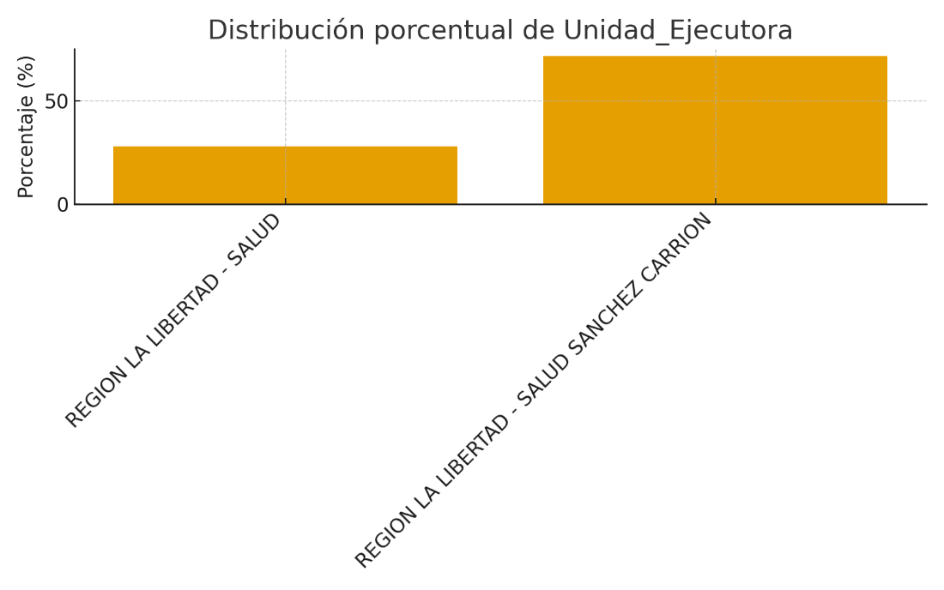

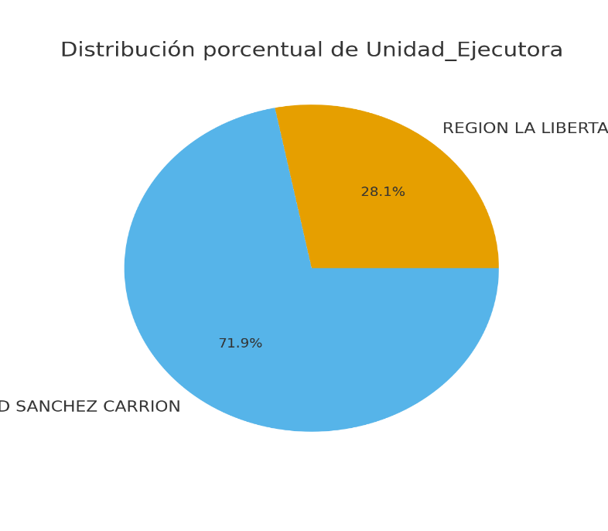

Media de ipress
Este análisis se enfoca en el cálculo de la media de atenciones médicas por IPRESS en la región de La Libertad durante septiembre de 2020. El objetivo es obtener un promedio de las atenciones proporcionadas por cada IPRESS, lo que permitirá comparar su desempeño e identificar áreas que podrían requerir mayor atención o recursos.
- Vaquería de Andas$→$ 2
- Uchucuayo $→$3
- Alpamarca $→$14
- Nimpana $→$2
- Chagual $→$4
- Pataz $→$9
- Vijus $→$2
- Pias $→$9
- Santiago de Challas $→$6
- Huanchay $→$5
- Taurija $→$6
- Urpay $→$8
- Pariamarca $→$8
- Hospital de apoyo Leoncio Prado $→$19
- Choquizonguillo $→$8
- Puente piedra $→$18
- El Pallar$→$13
- El Olivo $→$4

Cálculo de la media de ipress
$$\overline{x} =\frac{2+3+14+2+4+9+2+9+6+5+6+8+8+19+8+18+13+4}{18}$$
$$\overline{x} =7.78$$
Desviación estándar de ipress
Este análisis se enfoca en el cálculo de la desviación estándar de las atenciones médicas por IPRESS en la región de La Libertad durante septiembre de 2020. El objetivo es medir la dispersión de las atenciones en cada IPRESS con respecto a su media, lo que permitirá identificar la variabilidad en la prestación de servicios de salud a nivel de cada institución.

Cálculo de desviación estándar de ipress
- Poblacional
$$σ=\sqrt{\frac{{\left(2-7.78\right)}^{2}+{\left(3-7.78\right)}^{2}+{\left(14-7.78\right)}^{2}+{\left(2-7.78\right)}^{2}+{\left(4-7.78\right)}^{2}+{\left(9-7.78\right)}^{2}+{\left(2-7.78\right)}^{2}+{\left(9-7.78\right)}^{2}+{\left(6-7.78\right)}^{2}+{\left(5-7.78\right)}^{2}+{\left(6-7.78\right)}^{2}+{\left(8-7.78\right)}^{2}+{\left(8-7.78\right)}^{2}+{\left(19-7.78\right)}^{2}+{\left(8-7.78\right)}^{2}+{\left(18-7.78\right)}^{2}+{\left(13-7.78\right)}^{2}+{\left(4-7.78\right)}^{2}}{18}}$$
$$σ=\sqrt{5}0.87$$
$$σ=7.13$$
- Muestral
$$σ=\sqrt{\frac{{\left(2-7.78\right)}^{2}+{\left(3-7.78\right)}^{2}+{\left(14-7.78\right)}^{2}+{\left(2-7.78\right)}^{2}+{\left(4-7.78\right)}^{2}+{\left(9-7.78\right)}^{2}+{\left(2-7.78\right)}^{2}+{\left(9-7.78\right)}^{2}+{\left(6-7.78\right)}^{2}+{\left(5-7.78\right)}^{2}+{\left(6-7.78\right)}^{2}+{\left(8-7.78\right)}^{2}+{\left(8-7.78\right)}^{2}+{\left(19-7.78\right)}^{2}+{\left(8-7.78\right)}^{2}+{\left(18-7.78\right)}^{2}+{\left(13-7.78\right)}^{2}+{\left(4-7.78\right)}^{2}}{18-1}}$$
$$σ=\sqrt{5}3.86$$
$$σ=7.34$$
Porcentaje de ipress
Este análisis se enfoca en determinar el porcentaje de atenciones médicas proporcionadas por cada IPRESS en la región de La Libertad durante septiembre de 2020. El objetivo es visualizar la proporción de atenciones que se brindan por cada IPRESS en relación con el total de atenciones en la región.

Cálculo del porcentaje de ipress
$$Vaqueria de Andas→ \frac{2}{140}⋅100= 1.43\%$$
$$Uchucuayo→ \frac{3}{140}⋅100= 2.14\%$$
$$Alpamarca→ \frac{14}{140}⋅100= 10\%$$
$$Nimpana→ \frac{2}{140}⋅100= 1.43\%$$
$$Chagual→ \frac{4}{140}⋅100= 2.86\%$$
$$Pataz→ \frac{9}{140}⋅100= 6.43\%$$
$$Vijus→ \frac{2}{140}⋅100= 1.43\%$$
$$Pias→ \frac{9}{140}⋅100= 6.43\%$$
$$Santiago de Challas→ \frac{6}{140}⋅100= 4.29\%$$
$$Huanchay→ \frac{5}{140}⋅100= 3.57\%$$
$$Taurija→ \frac{6}{140}⋅100=4.29\%$$
$$Urpay→ \frac{8}{140}⋅100=5.71\%$$
$$Pariamarca→ \frac{8}{140}⋅100=5.71\%$$
$$Hospital de apoyo Leoncio \operatorname{Pr}{a}do→ \frac{19}{140}⋅100=13.57\%$$
$$Choquizonguillo→ \frac{8}{140}⋅100=5.71\%$$
$$Puente piedra→ \frac{18}{140}⋅100=12.86\%$$
$$El Olivo→ \frac{4}{140}⋅100=2.86\%$$

Gráfico de porcentajes de ipress
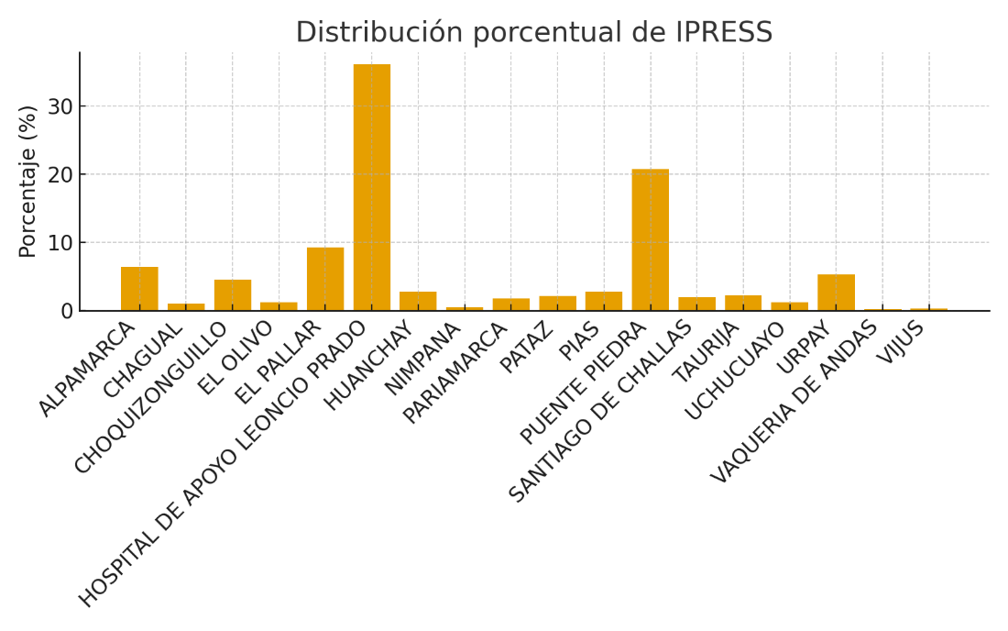

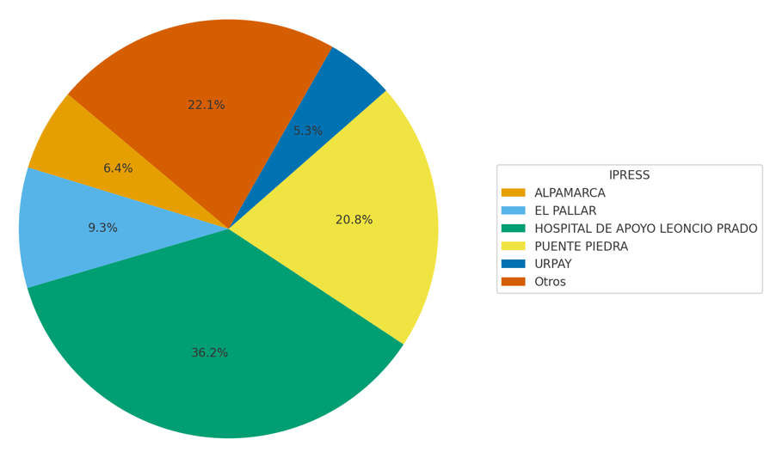
Sexo
Tabla de Frecuencia y porcentajes:

SEXO | ATENCIONES | PORCENTAJE
FEMENINO | 699 | 63.66
MASCULINO | 399 | 36.34

Media de atenciones: 549.00

Desviación estándar poblacional: 150.00

Desviación estándar muestral: 212.13

Gráfico de porcentajes de Sexo

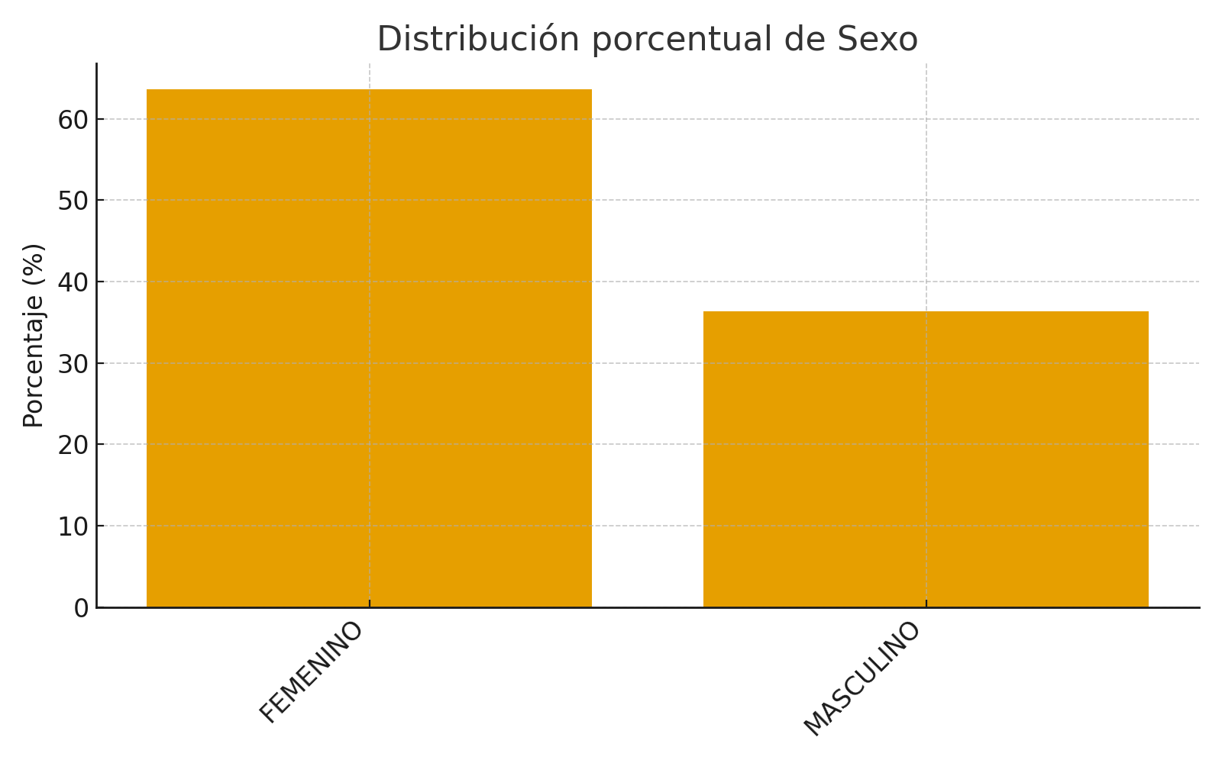

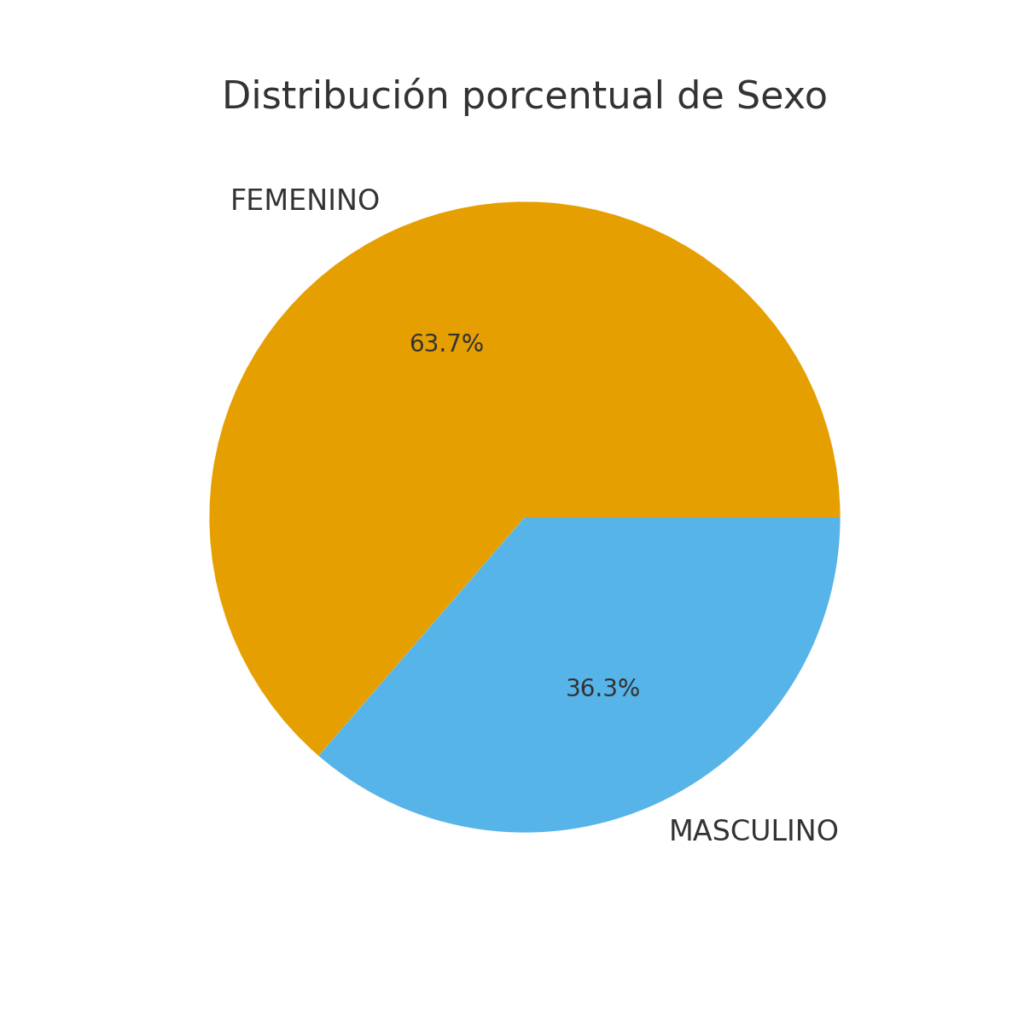

Grupo Edad
Tabla de Frecuencia y porcentajes:
GRUPO_EDAD | ATENCIONES | PORCENTAJE
00 - 04 AÑOS | 345 | 31.42
05 - 11 AÑOS | 111 | 10.11
12 - 17 AÑOS | 162 | 14.75
18 - 29 AÑOS | 162 | 14.75
30 - 59 AÑOS | 258 | 23.5
60 - MAS AÑOS | 60 | 5.46

Media de atenciones: 183.00

Desviación estándar poblacional: 94.04

Desviación estándar muestral: 103.02

Gráfico de porcentajes de Sexo
